三轮小推车

价格：加厚配充气胎成本280元一台， 零售价350元
加厚配实心胎成本300元一台， 零售价380元
超厚配充气胎成本330元一台， 零售价410元
超厚配实心胎成本350元一台， 零售价450元
除偏远地区不包邮，大部分地区包邮

这个车分为加厚款和超厚款：
1.加厚款：一级钢管管壁1.6－1.8左右厚度，车斗为镀锌防锈工艺7－8斤重，充气胎6斤左右，实心胎10－11斤。
2.超厚款：一级钢管管壁1.8－2.0左右厚度，车斗为镀锌防锈工艺10－11斤重，充气胎6斤左右，实心胎10－11斤。

轮胎参数
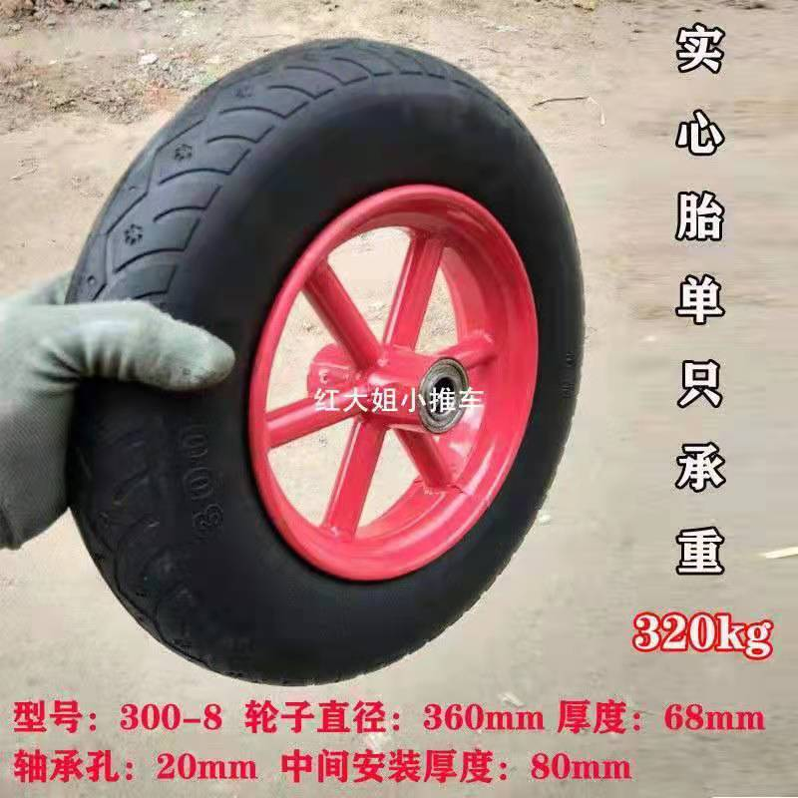
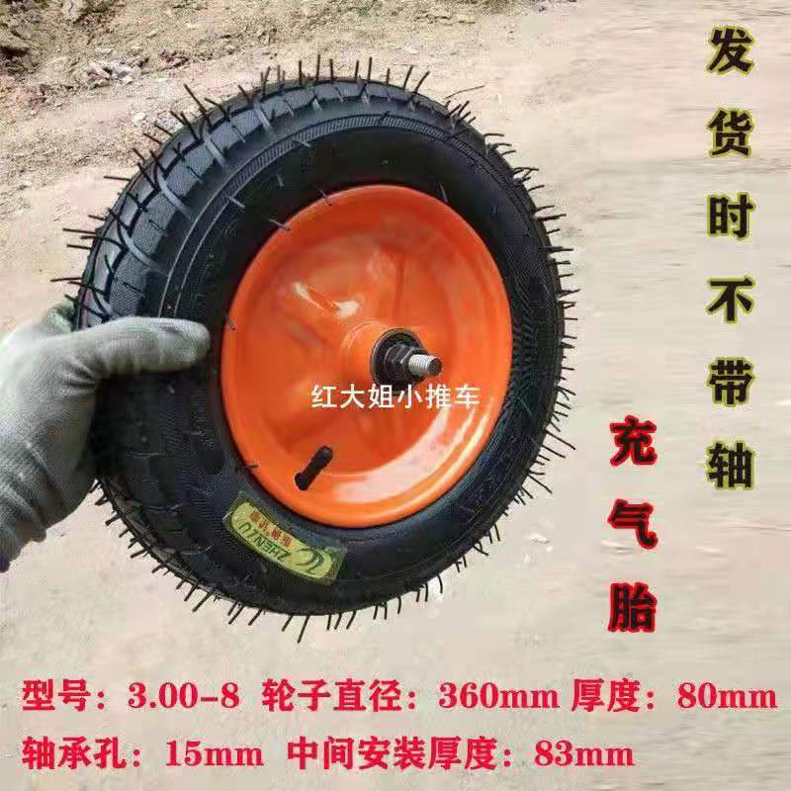
加厚和超厚外形以及尺寸一样
